一、选择题（共12小题，每小题2分，满分24分）
1．（2分）2017年1月，（ ）正式履职，就任联合国秘书长。
A．潘基文 B．唐纳德•特朗普
C．特雷莎•梅 D．安东尼奥•古特雷斯
2．（2分）2017年4月1日，中共中央，国务院决定设立（ ），这是又一具有全国意义的新区。
A．深圳经济特区 B．上海浦东新区 C．天津滨海新区 D．河北雄安新区
3．（2分）2017年4月，我国首艘货运飞船（ ）在海南文昌发射取得圆满成功，标志着我国即将开启空间站时代。
A．天宫二号 B．天舟一号 C．神舟十号 D．长征七号
4．（2分）阅读如图，可以获取的正确信息有（ ）
①人口总量不断增加
②计划生育取得成效
③人口自然增长率下降
④老龄化问题日益严重。
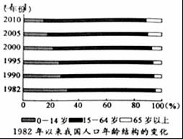[来源:Zxxk.Com]
A．①② B．①③ C．②④ D．③④
5．（2分）法治完善推动政治文明。2017年3月，十二届全国人大五次会议表决通过了《中华人民共和国民法总则》，由此开启我国民法典时代，这说明（ ）
①我国法律是由国家制定或认可的
②全国人大是最高国家权力机关
③宪法是民法总则制定的根本依据
④我国法律代表公民意志和利益。
A．①② B．①④ C．②③ D．③④
6．（2分）法治细节彰显特殊关爱。民法总则新增条款规定：父母对未成年子女负有抚养、教育和保护的义务。国家把这一条款纳入民法总则体现了对未成年人的（ ）
A．家庭保护 B．学校保护 C．社会保护 D．司法保护
7．（2分）耶鲁大学毕业后，秦玥飞毅然选择回国扎根农村，俯首躬行，在荆棘和贫穷中拓荒，被誉为“最美村官”。这启示我们要（ ）
A．善于合作，大力发扬团队精神
B．平等待人，对他人一视同仁
C．艰苦奋斗，提高自己的知名度
D．贡献社会，实现生命的价值
8．（2分）游泳运动员傅园慧赛后接受采访时说：“我已经超越了自己，我觉得（成绩）还是挺好的……我对自己的表现很满意”。这说明傅园慧（ ）
①能正确地认识自己
②能客观对待他人评价
③安于现状不思进取
④具有健康的竞争意识。
A．①② B．①④ C．②③ D．③④
9．（2分）漫画《不归路》给我们的警示有（ ）
①人一旦违法，必将受刑罚处罚
②防微杜渐，避免沾染不良习气
③珍爱生命，远离毒品，维护身体健康
④一般违法与犯罪没有不可逾越的鸿沟。
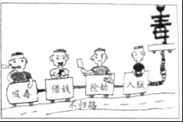
A．①②③ B．①②④ C．①③④ D．②③④
10．（2分）2017年春季开始，我国对城乡义务教育阶段学生（含民办学校学生）统一免除学杂费、免费提供教科书、补助家庭经济困难寄宿生生活费。这主要体现了义务教育特征中的（ ）
A．公益性 B．强制性 C．统一性 D．公平性
11．（2分）内蒙古自治区成立70周年来硕果累累：2016年，内蒙古自治区的生产总值比成立之初增长了642倍；铁路运营总里程已增加到1.35万公里，居全国首位……这主要得益于（ ）
①中国共产党的正确领导
②坚持以经济建设为中心
③“一国两制”的强大生命力
④民族区域自治制度的优越性。
A．①②③ B．①②④ C．①③④ D．②③④
12．（2分）2017年全国两会期间，中国政府网开展“我向总理说句话”网民建言征集活动，网友可以通过论坛、微信等平台建言献策。这一活动有利于（ ）
①提高公民的参政意识
②决策的民主化和科学化
③保障公民的政治权利
④人民直接行使国家权力。
A．①②③ B．①②④ C．①③④ D．②③④

二、非选择题（共2小题，满分22分）
13．（10分）阅读材料，回答问题。
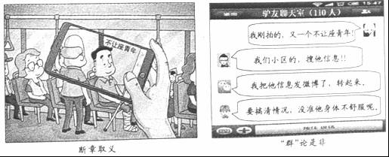
（1）材料中“不让座青年”的哪些权利遭到了侵犯？
（2）拍照者和网友的言行启示我们应如何成为一个合格的现代公民。
14．（12分）阅读材料，回答问题。
【共享，与单车相遇】近来，共享单车因绿色节能、方便智能等特点迅速走红，但同时，混乱停车、私自加锁、损毁单车等行为正成为共享单车的“成长之困”。
（1）请运用正义的相关知识，谈谈在破解共享单车“成长之困”中公民的应有之举。
【共享，与区域相约】2017年3月，国务院公布《东北地区与东部地区部分省市对口合作方案》，明确了吉林省与浙江省的对口合作关系。
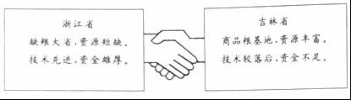
（2）联系材料，分析浙江省与吉林省开展对口合作的经济意义。
【共享，与世界相拥】2013年中国提出建设“一带一路”合作倡议，如今，已有100多个国家和国际组织积极响应，40多个国家与中国签署合作协议。2016年中国与沿线国家进出口总额达6.3万亿元，对沿线20多个国家累计投资185亿美元，为东道国创造了近11亿美元的税收和18万个就业岗位。
（3）结合材料，运用所学知识，分析中国是如何与世界共享发展机遇的。

